格力内网管理系统
异常处理中心开发与实现

学 院：  专 业：  姓 名：  指导老师： | 计算机学院
学 院：  专 业：  姓 名：  指导老师： | 软件工程
学 院：  专 业：  姓 名：  指导老师： | 黄富现 | 学 号：  职 称： | 110202051019
学 院：  专 业：  姓 名：  指导老师： | 龚友明 | 学 号：  职 称： | 讲师

中国·珠海
二○一五年五月

诚信承诺书

本人郑重承诺：本人承诺所呈交的毕业设计《格力内网管理系统异常处理中心开发与实现》是在指导教师的指导下，独立开展研究取得的成果，文中引用他人的观点和材料，均在文后按顺序列出其参考文献，设计使用的数据真实可靠。

本人签名：
日期： 年 月 日

格力内网管理系统异常处理中心开发与实现

摘 要
如今，互联网的发展日新月异，人们的生活更加舒适便利，工作也更加高效，企业运营管理的信息电子化已是当今时代发展趋势。一个信息化的企业，其所采用的各种管理系统在使用过程中，不可避免的会出现一些异常问题，对于这些问题的处理，一般都是由员工经过一次或多次的向上级汇报后，才提交问题到相应的负责人处，时间花费长，效率低，易出纰漏，增加了企业运营成本。因此企业需求一个异常问题处理系统，帮助公司提交反馈问题，直接找到相应负责人及时快速的解决问题，达到提高工作效率、降低成本的目的。
异常处理系统主要搜集处理企业系统使用过程中发现的问题，并快速地解决问题；同时也搜集员工对企业的建议等，改善企业的不足。它以SQL2008数据库管理数据，使用SSH架构，结合jsp、jQuery等技术设计开发，完成系统对数据的增、删、改、查操作，实现用户登陆系统和添加、修改、提交、撤销、回复、追问问题等功能，同时确保系统界面操作的友好性。

关键词：异常问题处理系统；异常；SSH；JSP；Jquery

Gree network management system
development and implementation of exception handing center

Abstract
Nowadays, with the rapid development of Internet, our lives more comfortable and convenient, and we work more efficient, the electronic information enterprise operation management is the development trend of the times. An information enterprise, the management system in the use of the process, inevitably there will be some abnormal problems, generally, to treatment these problems,they are made by the staff after one or more of the report, to submit the questions to the person responsible. It spent long time and had low efficiency, easy to careless, increasing the cost of business operations.
So the enterprise needs an unusual problem processing system, to help the company to submit feedback and problem, and found the directly responsible person to solve the problems quickly, so we can improve work efficiency and reduce the cost.
Abnormal processing system mainly collect the problem of the enterprise system in the use of the process, and solve the problem quickly. Also, it will collect staff recommendations for enterprises, to improve the enterprises’s shortcomings.
The abnormal processing uses SQL 2008 database, using SSH architecture, combined with jsp and jquery technology to develop the system, to complete the data operation, as add, delete, change and check. To realize the function of user’s login, add, modify, submit, revocation, recovery and add question, and ensuring the system’s operation interface friendly.

Keywords: abnormal processing; exception handing center; SSH; JSP; Jquery

目 录

1 前言 1
1.1本设计的目的、意义及应达到的技术要求 1
1.2本设计应解决的主要问题 1
2可行性研究 2
2.1技术可行性 2
2.2经济可行性 2
2.3操作可行性 3
3 需求分析 3
3.1功能需求分析 3
3.1.1异常反馈功能模块分析 3
3.1.2异常处理功能模块分析 4
3.1.3统计查询功能模块分析 4
3.1.4全部异常功能模块分析 4
3.1.5系统信息功能模块分析 4
3.2性能分析 4
3.3可靠性分析 5
3.4出错处理分析 5
3.5系统的发展前景 5
4 总体设计 5
4.1系统设计 5
4.2结构设计 6
4.2.1显示层设计 6
4.2.2逻辑层设计 6
4.2.3数据层设计 7
5 详细设计 9
5.1用户登陆设计 10
5.2系统信息模块设计 10
5.3异常反馈模块设计 11
5.4异常处理模块设计 12
5.5统计查询模块设计 12
5.6全部异常模块设计 13
6 设计与实现 13
6.1系统首页设计实现 13
6.2用户登录功能实现 14
6.3系统主页面设计实现 15
6.4系统信息功能模块实现 16
6.5异常反馈功能模块实现 16
6.6异常处理功能模块实现 17
6.7统计查询功能模块实现 18
6.8全部异常功能模块实现 19
7 系统运行和维护 19
7.1系统的运行 19
7.2系统的维护 20
8 总结 20
参考文献 21
谢 辞 22
附 录 23

1 前言
如今，互联网的发展日新月异，人们的生活更加舒适便利，工作也更加高效，企业运营管理的信息电子化已是当今时代发展趋势。一个信息化的企业，其所采用的各种管理系统在使用过程中，不可避免的会出现一些异常问题，对于这些问题的处理，一般都是由员工经过一次或多次的向上级汇报后，才提交问题到相应的负责人处，时间花费长，效率低，易出纰漏，增加了企业运营成本。因此企业需求一个异常问题处理系统，帮助公司提交反馈问题，直接找到相应负责人及时快速的解决问题，达到提高工作效率、降低成本的目的。

1.1本设计的目的、意义及应达到的技术要求
在企业工作中，异常问题处理速度的快慢与企业工作效益的高低关系密切，异常处理系统旨在方便快速地解决处理异常问题，并收集员工对企业的建议，改善企业不足，提高企业工作效率。
员工登陆系统后，可以根据问题类别来反馈问题，在提交前可以对自己提交的问题进行修改删除操作，同时能够查看到其他员工提交并已解决的问题及其处理回复。员工反馈提交问题后，系统根据问题类型发邮件提醒相应负责人，让负责人进入系统查看问题，并回复处理结果。而为了对系统中问题数据的管理方便，有设置一管理员账户，可以管理修改所有数据。

1.2本设计应解决的主要问题
在系统设计中，主要的问题有：
- 反馈的问题，对该问题的处理回复，在数据库中保存这两种数据时需要考虑好它们之间的关系，设计出合适的数据库表。
- 注意系统对中文数据的处理，防止乱码问题的产生。
- 系统操作要尽可能直观简单。

2可行性研究
格力内网异常处理中心系统的数据使用SQL2008数据库管理，运用SSH架构，结合jsp、jQuery等技术设计开发，完成系统对数据的操作，实现用户登陆系统，进行添加、修改、提交、撤销、回复、追问问题等功能，同时确保系统界面操作的友好性。

2.1技术可行性
在设计实现本系统的过程中，使用了java、jsp、SSH框架、jquery等技术。
A. Java语言简单易懂，有着卓越的通用性，高效性，平台移植性和安全性。
B. jsp技术有着java的简单易用，完全的面向对象，平台无关性且安全可靠等特点。
C. SSH，即Spring+Struts+Hibernate，是J2EE中的三种框架。Struts对Model，View和Controller都有对应的组件提供；Spring是控制反转（IOC）和面向切面（AOP）的轻量级容器框架，是为了解决企业应用开发的复杂性而创建的，使用基本的JavaBean完成以前只可以用EJB完成的事情；Hibernate是一个对象关系映射框架，它是一个开放源代码的框架，对JDBC进行了非常轻量级的对象封装，能应用到任何需要使用JDBC的场合，完成数据的持久化任务。
D. Jquery是免费开源的轻量级的js库，兼容css3及各种浏览器。Jquery可以使用户更加方便地处理HTMl、events和实现动画效果等，为网站提供方便的Ajax交互。
这几种技术都是容易学习，简单易懂的，互相搭配起来开发一个系统并不困难。

2.2经济可行性
本系统开发应用之后主要用于企业内部产生的异常问题的搜集处理。界面简洁，操作简单直观，将为企业提高工作效率，减少不必要的时间花费成本。本系统所需的开发软件主要为MyEclipse和SQL server 2008，可以免费使用，Jquery也是开源免费的js库，并且系统运行对电脑配置要求不高，开发周期大概一个月左右，运行维护简单，因此该项目的开发成本很低，该系统开发在经济上是可行的。

2.3操作可行性
本系统运用的语言及技术主要有sql、java、jsp和Jquery等。Sql所使用的技术较简单，主要使用的是数据的增删改查，其他触发器及事务处理等运用较少；java及jsp主要是对用户操作数据的一些处理，实现与用户的数据交互；Jquery实现页面上的一些效果，实现用户使用的简单友好性。而且系统对服务器端的要求不高，不会占用太多资源，系统操作也简单直观，因此该系统在技术上及操作上都是可行的。

3 需求分析
在格力电器有限股份公司中，使用着许多管理系统，比如零部件采购系统、工程项目信息管理系统、分公司发货系统、员工管理系统等。这些系统中常会隐藏着设计或开发中的缺陷，从而引发异常或需要变更的功能。
在系统的日常使用中，如果发现了问题或有人提出了改进建议，一般的处理流程是：先向上级汇报，然后再汇报到更高一级，逐级反馈到系统相应的负责人处。处理流程常耗时一两天，对于影响工作的问题，解决问题耗时越久，公司损失就越大。
针对这些情况，如果公司有个异常处理中心专门负责解决系统异常问题，必定有益于公司的工作效益。

3.1功能需求分析
根据需求的分析，经过研究总结，主要有五大模块，以下分别阐述各模块的功能需求分析。

3.1.1异常反馈功能模块分析
员工登陆系统反馈问题，首先就是点击打开这个模块，然后点击添加按钮，进入异常问题填写页面，填写问题，接着先保存下来或者提交上去，由系统发出邮件提醒相关负责人处理问题。同时，在这模块中员工还可以对自己反馈的问题进行增、删、改、查等操作，可以对已解决但还有疑问的问题追加提问。

3.1.2异常处理功能模块分析
当有员工提交问题时，系统会发送邮件给相应的负责人，这时候，该负责人就要登陆系统查看提交给自己的问题，并对其处理。当处理完毕后，就可以点击回复按钮对问题进行回复，同时系统会发送邮件告诉问题的反馈者该问题已处理完毕。另外，负责人也可以撤销自己上一次的回复。

3.1.3统计查询功能模块分析
这一模块主要是对系统中所有反馈的问题数据的一个统计，分类显示出不同类别的问题的反馈情况，让用户对其有个直观的印象。

3.1.4全部异常功能模块分析
在这模块中，显示的是系统中所有已解决的问题，用户可以进行搜索查看等操作。

3.1.5系统信息功能模块分析
这一模块设置为员工一登陆系统进入主页面就能显示出来，反馈该员工所反馈问题的情况，知道自己反馈了多少个问题，其中已经被解决了的以及还没解决的问题分别有多少个。

3.2性能分析
系统使用的是B/S架构，只需有一个系统，不管在哪里，不管使用什么设备，什么平台，只要用户能上网，有一个浏览器，就能进入系统反馈处理问题。而如果使用C/S架构的话，就需要每个平台都开发一个系统，花费时间长，成本高。
在企业的运营中，每个公司都会使用自己的一套系统。即使是大公司中，公司总部及下属各子公司都是使用着自己的一套系统。因此，系统的用户量一般少则几十人，多则上万人，而本系统的功能用处也决定了它同时在线人数不会很多，所以对系统在数据处理方面的优化要求不会很高，一些基本的系统优化就可以满足系统性能要求。

3.3可靠性分析
本系统主要是对异常问题的一个反馈和处理，系统设计中各功能模块划分清楚，用户需求基本都包含在了几个模块之中，在后期维护，修改bug时，可以直接找到问题所在。如果以后用户需求有更改，完全可以在模块中进行维护升级，就算有了新的功能需求，也可以直接在主页面中添加新的功能模块，并且不会影响到其他模块的功能。

3.4出错处理分析
从需求分析中，其实能发现系统要实现的功能还是比较简单的，不需要多高深的技术或是多复杂的处理逻辑，因此，出错的可能性是比较低的。同时也有考虑一些可能出错的问题，并做了相应的处理，尽量降低系统的出错几率。

3.5系统的发展前景
其实对于异常问题，互联网上有很多网站系统都有相关的处理功能。比如腾讯的一些游戏官网中往往都会有一个问题反馈的链接，用户可以进入链接页面中反馈自己在游戏中的问题，又或者提出自己的建议等，不过在企业开发使用的系统中，有时会忽略相关的功能。但是公司运行的系统在使用过程中发现的问题是必须要得到处理的，那么，使用一个方便高效的处理异常问题的系统就是很有必要的。

4 总体设计
在系统的总体设计上，主要分为两大方面，一是系统设计，为系统的实现方案，比如使用什么架构，使用什么技术等；二是系统的结构设计，确定系统的页面设计、数据处理逻辑、数据库设计等。

4.1系统设计
系统的架构设计为B/S架构。虽然C/S架构可以充分的发挥出客户端的处理能力，可以把处理交给客户端，减轻服务器的压力，并且响应速度快，安全性高，但是从本系统的需求分析来看，却是并不适合。首先，这个系统需要实现在各个不同平台上都能访问，达到随时随地都能提交遇到的问题的目的；再则公司中可能会有一些电脑配置过低，如果要用客户端的话可能会导致系统卡死；而且系统需要实现的功能不是很复杂，操作简单，系统占用资源不多，服务器完全能无压力的完成。
系统设计使用的是java语言与jsp、Jquery等技术，结合SSH框架来开发。Java语言及jsp都有良好的平台无关性，语言简单，安全性高，面向对象，能很好的实现系统的各种功能。Jquery也是一个轻量级的开源js库，能很容易的实现页面的各种效果，而SSH框架也是一个很完善的框架。这几种技术结合起来，本系统的开发可以说是不难的。

4.2结构设计
系统使用了B/S架构，可以分为三层来表述：显示层、逻辑层和数据层。

4.2.1显示层设计
显示层，即主要是指系统页面，现在用户对网站页面都是要求美观，让人眼前一亮的，但是又不能太过绚丽夺目，让人视觉疲劳。本系统是一个异常处理中心，它的本职工作是给员工们提交反馈问题的，它的页面不需要多么绚丽或唯美，只要能达到简洁美观，让人舒服就足够了。
因此，系统页面主色彩是一种亮蓝绿色，五个功能模块中，系统信息模块直接在主页面main.jsp中显示出来，在主页面右上角处添加四个图片点击链接，分别打开其余四个功能模块。每个功能模块对应一个jsp页面，在点击链接时，相应jsp文件都会在主页面main.jsp的中部以下位置打开，整个系统力求实现简单整洁美观，反对复杂，把所有操作都在一个页面中显示实现。

4.2.2逻辑层设计
逻辑层，即业务层，是当用户对控件进行操作时，会触发控件中的事件，从而使显示层与数据层进行交互。
在逻辑层，主要是实现员工反馈问题及一些增删改查等操作，对于数据的处理，有很多都是可以在逻辑层完成的，jsp的特性更是让很多的数据处理在jsp页面上就能完成。因此，在系统的实现过程中，会把一部分的操作交给逻辑层来完成。

4.2.3数据层设计
在数据库的设计上，根据功能要求，会使用到六个表：员工表（USER0000），系统负责人表（SYSUSER0），系统表（SYSTEMS0），问题表（QUESTION），回复表（REPLY000），问题创建回复时间表（QANDRTIME,即question and reply time）。如图4.1所示。
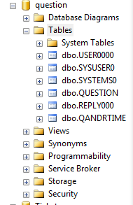
图 4.1 数据库表总览

在公司中，员工的账户都是由公司数据库管理员添加的，因此在这里虽然添加了员工表，但目的是为了在个人电脑上方便演示系统，系统中不会设计到注册功能。系统负责人表及系统表也主要是直接在数据库中对其进行修改操作。系统负责人表，顾名思义就是保存负责人与系统的对应关系的表；系统表即保存的是公司使用中的所有系统，也是员工反馈问题时的系统分类依据。问题表保存员工反馈的问题和追加的问题，回复表即系统负责人的处理回复，问题表与回复表会通过相同的字段属性(QID,LCNUM)相关联，实现类似于贴吧回帖的一个效果。

表 4.1 员工[USER0000]表的设计
列名 | 类型 | 允许空 | 描述
YHSY | Int | N | 主键，用户索引
YHMC | varchar(16) | N | 用户名称
YHMM | char(8) | N | 用户密码
YHQX | varchar(15) | N | 用户权限
YHLX | varchar(12) | N | 用户类型

表 4.2 系统负责人[SYSUSER0]表的设计
列名 | 类型 | 允许空 | 描述
ID | int | N | 主键，自增长
YHMC | varchar(16) | N | 用户名称
SYSNAME | varchar(16) | N | 系统名称

表 4.3 系统[SYSTEMS0]表的设计
列名 | 类型 | 允许空 | 描述
ID | int | N | 主键，自动增长列
SYSNAME | varchar(16) | N | 系统名称

表 4.4 问题[QUESTION]表的设计
列名 | 类型 | 允许空 | 描述
ID | int | N | 主键,自增长
QID | int | N | 问题序列号，  异常处理中心生成
TITLE | varchar（40） | N | 主题
SYSNAME | varchar（16） | N | 问题系统分类
QTYPE | varchar（16） | N | 问题类型
DEGREE | int | N | 紧急程度
CONTENT | text | N | 内容
SUBMITSTATE | int | N | 提交状态
REPLYSTATE | int | N | 回复状态
GRADE | int | N | 评分
ACCESSORY | int | N | 是否有附件
CREATETIME | date | N | 问题提问时间
LCNUM | int | N | 问题标注（帖子楼层）

表 4.5 回复[REPLY000]表的设计
列名 | 类型 | 允许空 | 描述
ID | int | N | 主键,自增长
QID | int | N | 问题序列号，  异常处理中心生成
CONTENT | text | N | 回复内容
REPLYTIME | date | N | 问题回复时间
LCNUM | int | N | 问题标注（帖子楼层）

表 4.6 问题创建回复时间[QANDRTIME]表的设计
列名 | 类型 | 允许空 | 描述
ID | int | N | 主键,自增长
QID | int | N | 问题序列号，  异常处理中心生成
CREATETIME | text | N | 问题创建时间
REPLYTIME | date | Y | 问题最后回复时间

5 详细设计
这里详细介绍系统如何实现，并对设计做出详细描述，使用图片来描述系统的设计，叙述实现模块功能的逻辑。如图5.1所示。

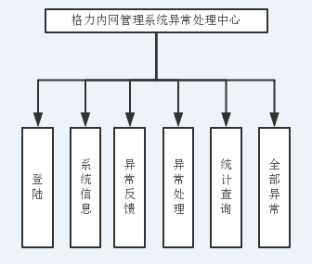
图 5.1设计总览

员工登陆系统后，进入的是系统的主页面。系统使用内嵌页面的方式，五个功能模块的功能都在这个页面中实现。如图5.2所示。
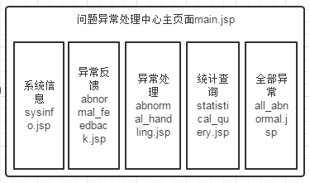
图 5.2 系统信息模块用例图

5.1用户登陆设计
在公司中，员工账户由公司数据库管理员添加，所以在系统中将不添加注册功能，只要实现登陆功能就可以了，如图5.3所示。

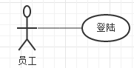
图 5.3 员工登录用例图

5.2系统信息模块设计
显示系统信息模块的功能，即为显示员工所反馈问题的一些情况，当员工登陆进入主页面后就显示出来。如图5.4所示。
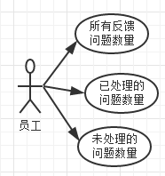
图 5.4 登陆进去主页面

5.3异常反馈模块设计
异常反馈模块功能如图5.5所示。

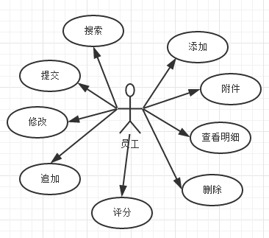
图 5.5 异常反馈模块功能用例图

添加功能会打开一个页面，添加新的问题；搜索能根据员工选择的条件按主题、系统分类、问题分类、紧急程度等进行搜索；删除即删除新添加但未提交的问题；对于已经回复了的问题，也可以追加提问；如果问题还没提交，可以随时修改问题内容；提交即为向系统提交问题通知负责人前往处理；同时员工也可以添加或下载（如果已有附件）附件。

5.4异常处理模块设计
异常处理模块的功能用例图如图5.6所示。
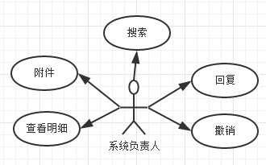
图 5.6 异常处理模块功能用例图
其中，搜索、附件、查看明细与异常反馈模块的功能相似；回复即处理问题结束后回复员工；撤销可以撤回自己上一次的回复内容。

5.5统计查询模块设计
这个模块的作用是对系统中所有已处理的问题的一个统计，按照反馈问题的系统类别、问题类型及紧急程度等进行统计，如图5.7所示。
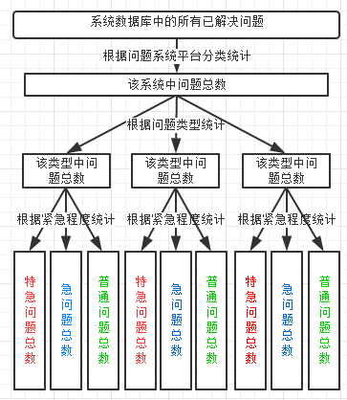
图 5.7 统计查询模块功能设计图

5.6全部异常模块设计
在这模块中，员工可以查看搜索系统中所有已解决的问题。如图5.8所示。
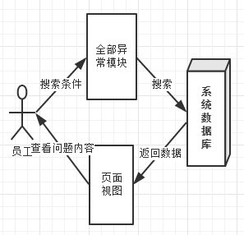
图 5.8 全部异常模块功能设计

6 设计与实现
介绍系统的编码设计,功能页面等。

6.1系统首页设计实现
首页index.jsp，设计主色调以绿为主，页面要简单而不失美观。具体实现如图6.1所示。
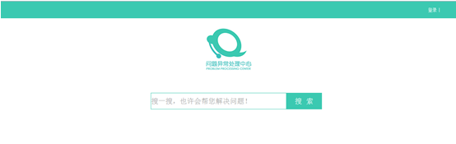
图 6.1 首页
首页实现搜索功能，当员工在搜索框中输入数据时，会自动根据输入数据搜索数据库中匹配的问题主题，显示出前几条问题主题，并可以点击它自动填写搜索框。如图6.2，图6.3所示。
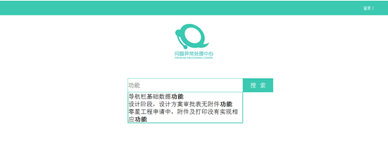
图 6.2 首页搜索功能

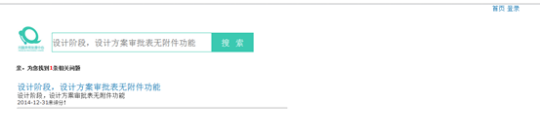
图 6.3 搜索结果

6.2用户登录功能实现
登录的界面，简洁为主要元素，当用户点击index页面右上角的登陆按钮时，出现一div层置顶，背景变为灰色透明，右上方的绿色X按钮可以关闭隐藏这个div层。该div有两个输入栏，分别是用户名、密码，有一单选项，为是否记住密码选项，正下方有一个“登陆”的按钮，点击可以登陆系统，如图6.4所示。
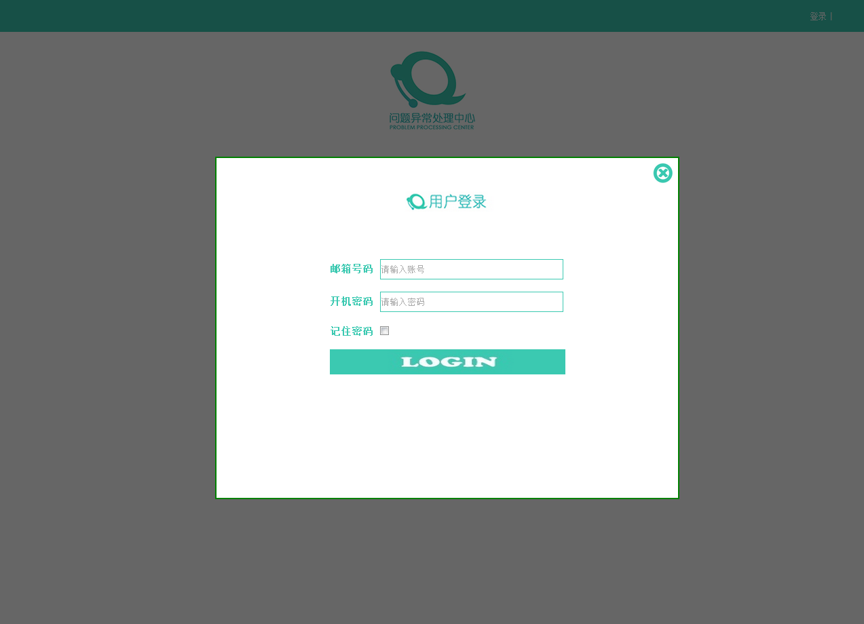
图 6.4 用户登录界面

6.3系统主页面设计实现
用户登录进入系统后，将看到的是系统的主页面main.jsp，使用内嵌tab页面的方式，把之后的几大功能模块的功能实现及操作都在这一个页面中完成。而右上方的箭头图标为员工退出登录功能按钮。如图6.5所示。
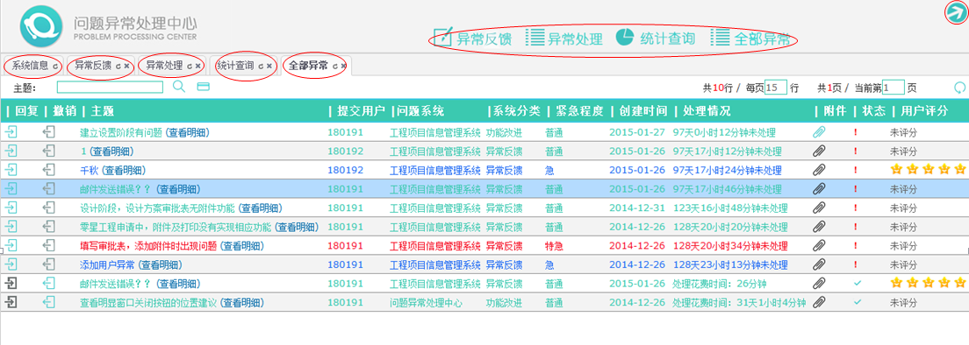
图 6.5 主界面功能设计

6.4系统信息功能模块实现
用户登录进入系统后，即按登录员工的账户搜索数据库信息，统计出该员工所反馈问题的情况，显示在主页面的内嵌tab页面中。如图6.6所示。

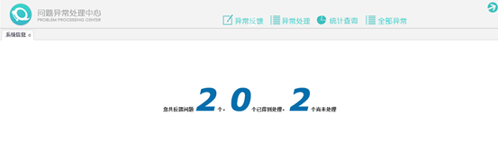
图 6.6 知识体系表界面

6.5异常反馈功能模块实现
点击主页面上的异常反馈图标，会在下方添加一个tab页面。在这里，员工可以查看搜索自己所提交的问题，进行增、删、改、查等操作，对问题处理结果评分，查看上传下载附件等，如图6.7所示。
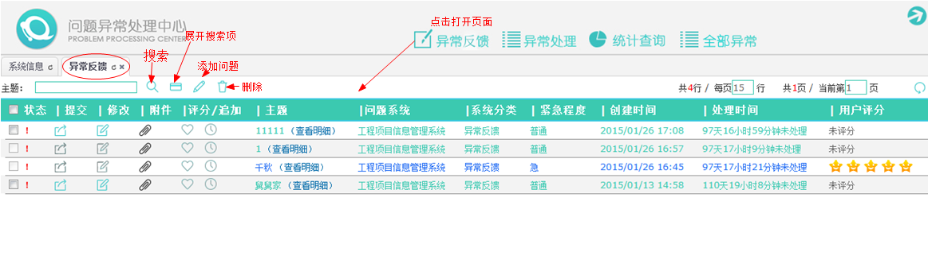
图 6.7 异常反馈界面

当员工点击添加问题的绿色小铅笔图标时，会在该tab页面中再打开一个内嵌页面，填写添加问题。如图6.8所示。
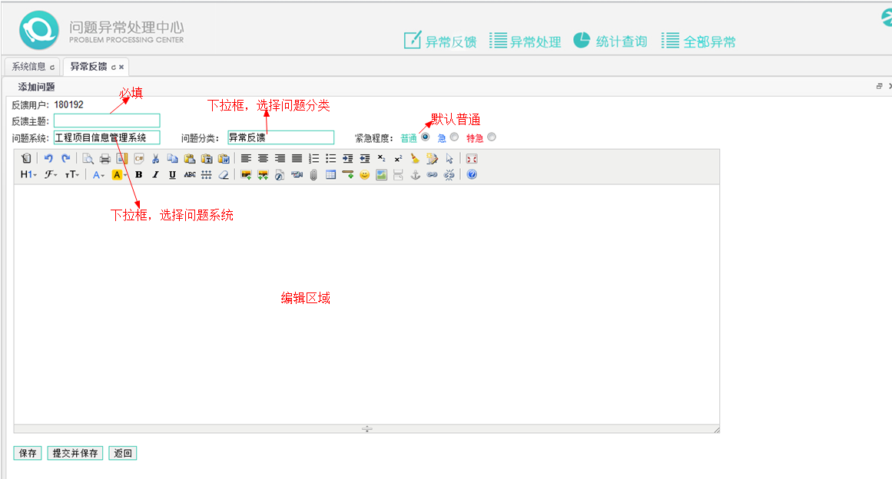
图 6.8 添加异常问题界面

员工填写完毕，可以点击保存按钮保存，后续可以继续修改；也可以点击“提交并保存”按钮提交，系统将会发送邮件通知系统负责人尽快处理问题。如图6.9所示。
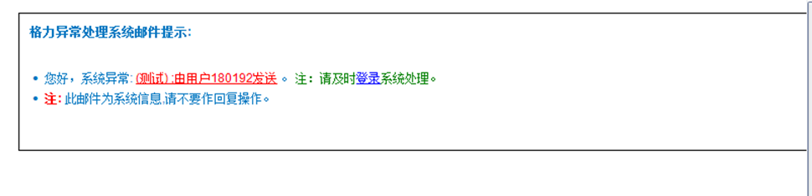
图 6.9 邮件提醒

6.6异常处理功能模块实现
这个模块其实是专门提供系统负责人使用的，普通员工打开这模块是没有任何数据显示的。系统负责人在这里可以查看到所有提交给自己的异常问题，未处理的问题在列表中排列最前，可以执行回复、撤销、搜索、查看上传下载附件等操作。如图6.10所示。
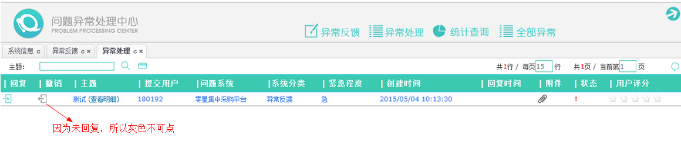
图 6.10 异常处理页面
负责人点击回复按钮时，如同添加问题按钮打开一个新的内嵌页面，提供给负责人回复，如图6.11所示。
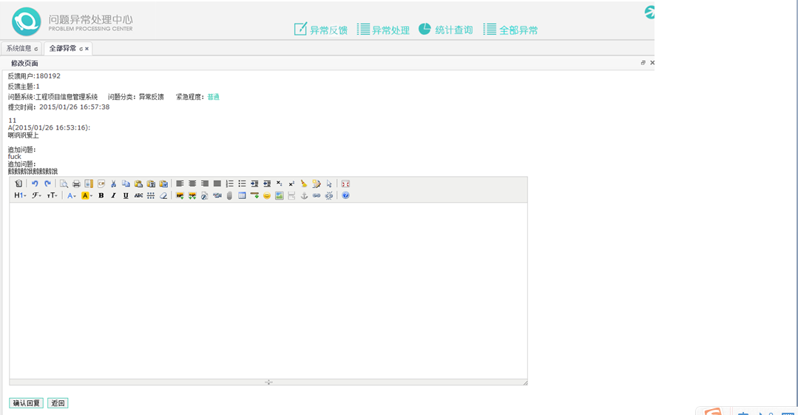
图 6.11 异常处理回复页面

6.7统计查询功能模块实现
员工进入这一模块中，可以看到系统已经按照问题系统、问题类型、紧急程度等几项对数据库中的问题数据进行了统计，如图6.12所示。
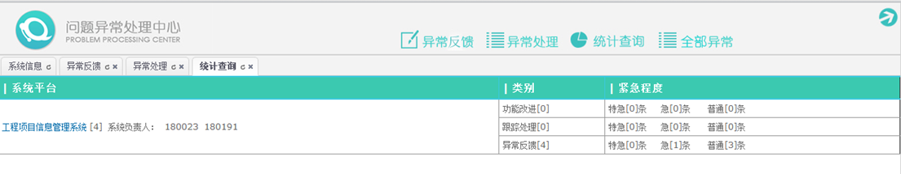
图 6.12 统计查询

6.8全部异常功能模块实现
全部异常模块目的是把系统数据库中已解决的问题都列出来，让有需要的员工查看搜索，实现页面如图6.13所示。
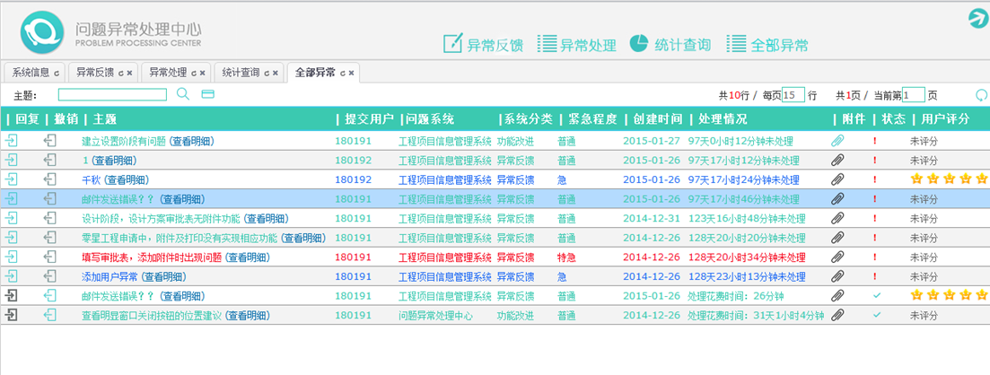
图 6.13 全部异常功能页面

7 系统运行和维护

7.1系统的运行
运行环境：
操作系统：windows 7旗舰版
开发工具：My eclipse，sublime Text
数据库:SQL server 2008
服务器：Tomcat
调试浏览器：Mozilla Firefox，Google Chrome

7.2系统的维护
在一个系统开发完成后，后期的维护工作是很重要的，在系统开始运行后，很可能会发生问题，或者产生新的需求，又或者因为运行环境的变化而需要更改配置，重新运行系统。如果这时候原开发团队的人都解散了或撤走了，没有熟悉系统的人员负责维护，那么一旦系统出现问题，要解决它就非常困难了，也会带来用户的差评。
本系统使用的技术都不是很难，较深层次的技术技巧是没有用上的，又由于系统较为小型，在系统性能方面要求不高，所以不需要怎么维护性能，而且数据库中的表较少，表之间的关系并不复杂，所以本系统的维护工作是比较容易的。

8 总结
一个学期下来，因为实习工作及一些个人原因，系统代码的编写总是会中断几天，进度缓慢，但总算是完成了异常处理中心这个系统。
大学四年，从学习c语言开始，逐步的迈进了神奇的代码殿堂。开始时，我迷惘，怀疑自己能不能学好，看到手机上的app软件，看到电脑上的程序，看到网络上的一个个网站，看到这些，我都怀疑自己以后真的能做出来吗？
一个稚嫩的程序员，从一个简单的控制台程序“Hello Word”开始，逐步的成长了起来，而到如今，已经可以独自完成一个简单的系统开发了！
异常处理中心系统是我在实习的公司中，公司为了让我们熟悉而让我们开发的一个小项目，在开发过程中，遇到的bug问题多多，而且公司里个人电脑限制不能上外网，要上网查东西只能去公用电脑查，所以效率很低，为了解决一个bug往往要花费半天时间或更久，前前后后花了一个半月时间才把系统基本完成。在完成公司这小项目后，我按照着这系统，重新用不同的框架及技术，又花了差不多一个月时间才修改完成。
本系统中完成的功能其实还是很不完善的，基本实现了员工反馈问题的功能，还有就是实现了系统负责人查看处理问题的功能。但在员工管理自己反馈的问题的一些操作方面做的还不太好，而且对于系统负责人在系统上的操作还有很大的改进空间。
学的越多，越感觉自己很多东西不会，目前技术有限，设计上也有考虑不周到的地方，也就只能做到现在这样了。相信在后面继续设计开发的过程中，在新想法新技术的帮助下，这系统一定能更完善，给用户的体验也能做到更好！

参考文献
［1］许勇，王黎等．Struts2+Hibernate+Spring整合开发深入剖析与范例应用［M］．清华大学出版社，2013，7.
［2］高巍巍，穆丽新，俞国红，侯相茹．数据库基础与应用（SQL Server 2008）［M］．清华大学出版社，2011，1.
［3］王珊，萨师煊．数据库系统概论（第4版）［M］．高等教育出版社，2011，6.
［4］赵卓君，代俊雅，魏志军，张权范，夏力前．Java程序设计高级教程［M］．清华大学出版社.北京交通大学出版社，2011，8.
［5］单东林，张晓菲，魏然．锋利的jQuery(第2版)［M］．人民邮电出版社，2012，7.
［6］王英瑛，乔小燕，吕延华．JSP Web开发案例教程［M］．清华大学出版社，2013，9.
［7］(美) Adam Freeman．HTML5权威指南［M］．人民邮电出版社，2014，1.
［8］（美）拉曼（Larman,C.）．UML和模式应用（原书第3版）［M］．机械工业出版社，2006，5.
［9］邱郁惠．VISUAL STUDIO 2010和UML黄金法则［M］．机械工业出版社，2011，3.
［10］历小军，潘云，谢波，邓阿群．软件开发过程及规范［M］．清华大学出版社，2013，6.
［11］李兴华，王月清．JavaWeb开发实战经典基础篇［M］．清华大学出版社，2010，8.
［12］贾蓓，镇明敏，杜磊．Java Web整合开发实战［M］．清华大学出版社，2013，7.

谢 辞

大学四年过去了，从大一那年，青涩的我们第一次踏进大学的校门，到如今大四即将毕业，感叹时间流逝，光阴似箭。现在，花了几个月时间的毕业设计完成了，也意味着在学校的日子不多了，我们即将从北京理工大学珠海学院毕业，离开校门走出社会。大学的结束，说明学生时代的彻底结束，虽然有着对校园的怀念，对同学的不舍，但我们终究会长大，总是要面对社会上的风风雨雨，去闯荡，去拼搏，去体会酸甜苦辣。
在做毕业设计这段时间，我要感谢指导老师龚友明老师。在毕业设计论文选题阶段选到老师后，老师特意叫我们过去聊天，了解我们实习情况，商谈毕业设计的选题，谈及设计应如何做才能处理好与实习工作的冲突，每个晚上也经常呆在办公室，让我们有问题可以随时过去找老师解决。在毕业论文提交初稿的时间段，老师意外住院了，但还特意找出时间来帮我们检查修改论文。老师严谨负责的教学工作态度，还有他那平易近人的性格，都让我深受感动。
同时，也感谢当时跟我一起实习的同学，虽然后来的毕业设计中我做了很大的改动，但当时最初的系统的完成是在你的帮助下完成的，对我起了很大的帮助。
最后，我再次衷心地感谢老师和我的同学们，谢谢你们的帮助！

附 录

附录1
部分问题解决方案
- 异常反馈页面，填写完问题，提交返回原页面后，页面数据没有更新。

out.print("<script language='javascript' type='text/javascript'> "
+"alert('提交成功，系统已发送邮件通知该用户！');"
+"window.close();"//关闭当前页面
+"parent.location.reload();"//刷新父页面
+"</script> ");

2、在a标签中，如果属性href中包含有中文字符，比如：
<a href="http://localhost:8080/q/attached/file/20141226/新建文本文档_20141226105619.txt" target="_blank">***</a>
则点击打开时会出现中文乱码。

解决方法是：找到你的服务xml配置文件
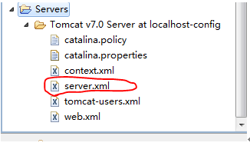

打开server.xml文件，在<Connector connectionTimeout="20000" port="8080" protocol="HTTP/1.1" redirectPort="8443"/>中加入一句：
useBodyEncodingForURI="true" URIEncoding="UTF-8"
结果为：
<Connector connectionTimeout="20000" port="8080" protocol="HTTP/1.1" redirectPort="8443"
useBodyEncodingForURI="true" URIEncoding="UTF-8"/>
全部保存，重启服务器，问题就可解决。

3、网页传值乱码：
页面设置编码格式ISO-8859-1：request.setCharacterEncoding(“ISO-8859-1”)；然后java转码：String str = new String(str.geiBytes(“ISO-8859-1”),”UTF-8”);

4、系统中，添加问题及回复问题时用到了jsp版的KindEditor在线编辑器，使用jquery时，编辑器textarea里的内容的取值有时会取不到，这时处理为：
在使用编辑器时产生的html代码中，找到内容在html代码里的body位置，直接取body里面的内容：
var editorText = $(window.frames['example'].document).find('iframe').contents().find("body");//取得保存内容的body元素位置
var content = editorText.html();//取出编辑器textarea里的值，格式为html
$content = $("#content1");//取的页面中保存内容的元素
$content.attr("value",content); //把内容保存到该元素的value中

5、浏览器中，input text元素与button元素或图片按钮元素水平位置不平衡的解决办法，比如Ie中：

Chrome中：

这两种情况，为了使ie中两个元素位置水平平衡显示，需在button（或图片按钮元素）元素的css属性中，添加“vertical-align: top;”属性。
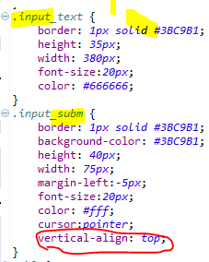

6、在ie或某些浏览器中，如果不对编码格式进行说明，网页打开会出现错误或乱码。
需在网页<head></head>中加上：
<meta http-equiv="Content-Type" content="text/html; charset=utf-8"/>
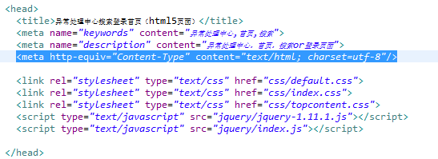

附录2
部分程序源代码

登陆验证：
public boolean userLogin(USER0000 user0000) {//登陆验证方法
boolean flag = true;
Session session = null;
try{
session=sessionFactory.openSession();
String queryString="from USER0000 where YHMC=? and YHMM=?";
Query queryObject=session.createQuery(queryString);
queryObject.setParameter(0, user0000.getYHMC());
queryObject.setParameter(1, user0000.getYHMM());
System.out.println("登录验证方法daoimpl--");
List list=queryObject.list();
if(list.size()==0){
flag=false;
}
}catch (Exception e) {
e.printStackTrace();
return false;
}finally{
session.close();
}
// TODO Auto-generated method stub
return flag;
}

实现分页的方法，各模块分页方法的解决思路基本一样：
//------------------------分页方法，根据登录用户、搜索字符、搜索类型，取出其所有记录数
public int Conut(String qmail,String filter, String searchtype,Connection conn) throws SQLException {
int result = 0;
List list = new ArrayList();
PreparedStatement ps = null;
ResultSet rs = null;
try{
String titltemp = "";

String sql1 = "select distinct s_system from q_sysuser where S_USERID ='"+qmail+"'";
// System.out.println("--"+sql1);
ps = conn.prepareStatement(sql1);
rs = ps.executeQuery();
while(rs.next()){
String r = null;
r = rs.getString("s_system");
list.add(r);
}
// System.out.println("...list长度="+list.size());

if (!"".equals(filter)){//根据传入的搜索字符，添加相应sql查询语句
// System.out.println("传入方法中的filter="+filter);
if(searchtype == "" ||searchtype ==null ){
titltemp = "q_titl like '%" + filter + "%' and ";
}
else{
if(searchtype.equals("Q_DEGREE")){
if(filter.equals("特急")){
filter = "1";
}
else if(filter.equals("急")){
filter = "2";
}
else if(filter.equals("普通")){
filter = "3";
}else{
return 0;
}
}
if(searchtype.equals("Q_ISDO")){
if(filter.equals("未回复")){
filter = "1";
}
else if(filter.equals("已回复")){
filter = "0";
}else{
return 0;
}
}
titltemp = " and "+searchtype+" like '%" + filter + "%'";
}
}

for(int i =0;i<list.size();i++){
String qsystem = (String) list.get(i);
String sql2 = "select count(q_id) from Q_QTMATTER q "
+"where q.q_system = '"+qsystem+"'"+titltemp+"and Q_HAVESUBMIT = '0'";
// System.out.println(".."+i+"..sql2="+sql2);
ps = conn.prepareStatement(sql2);
rs = ps.executeQuery();
while(rs.next()){
result += rs.getInt(1);
}
}
// System.out.println("........取出问题的总数............"+result);
//System.out.println("sys"+"系统---:"+s);
rs.close();
ps.close();

}catch(Exception e){
e.printStackTrace();
}
return result;
}
//分页方法------------------搜索主题、开始行数、结束行数，取出中间数据保存到map用list返回
public List queryAqus001toMapList(String qmail,String filter, String searchtype,int start, int end,
Connection conn) throws SQLException {
List result = new ArrayList();
System.out.println("0.0-----------mpdi---query---");
//开始查找用户所负责系统
List list = new ArrayList();
String sql = "select distinct s_system from q_sysuser where S_USERID ='"+qmail+"'";
// System.out.println("0.0-----------mpdi---query---"+sql);
preparedStatement ps = preparedStatement.newInstance(conn, sql);
ResultSet rs = ps.executeQuery();

String temp = "where ";
String titltemp = "";

while(rs.next()){
String q = null;
q = rs.getString("s_system");
System.out.println("-----------mpdi-- q---"+q);
list.add(q);
}
// System.out.println("-----mpdi--list.size()---"+list.size());

//开始根据查找到的系统，取出符合要求的数据
for(int i = 0; i<list.size();i++){
String q = (String) list.get(i);
// System.out.println("-----mpdi--for循环---"+q);
temp = temp + "Q_SYSTEM = '"+q+"'";
if(i<list.size()-1){
temp += " or ";
}
}
if (!"".equals(filter)){//根据传入的搜索字符，添加相应sql查询语句
// System.out.println("传入方法中的filter="+filter);
if(searchtype == "" ||searchtype ==null ){
titltemp = "q_titl like '%" + filter + "%' and ";
}
else{
if(searchtype.equals("Q_DEGREE")){
if(filter.equals("特急")){
filter = "1";
}
else if(filter.equals("急")){
filter = "2";
}
else if(filter.equals("普通")){
filter = "3";
}else{
return null;
}
}
if(searchtype.equals("Q_ISDO")){
if(filter.equals("未回复")){
filter = "1";
}
else if(filter.equals("已回复")){
filter = "0";
}else{
return null;
}
}
titltemp = ""+searchtype+" like '%" + filter + "%' and ";
}
}
String sql1 = "select * from (select tab.*,rownum rown_ from ("
+ "select t.* from (select q.*,to_char(q_backtime,'yyyy/mm/dd hh24:mi:ss') backtime " +
",to_char(q_submittime,'yyyy/mm/dd hh24:mi:ss') submittime from Q_QTMATTER q where " +
titltemp+"Q_HAVESUBMIT = '0') t "+ temp
+ " order by q_submittime desc " + ") tab where rownum<="
+ end + ") where rown_ >=" + start;
// System.out.println("-------mpdi-- sql1-----"+sql1);
ps = preparedStatement.newInstance(conn, sql1);
rs = ps.executeQuery();
while (rs.next()) {
Map row = new HashMap();
row.put("q_id", rs.getObject("Q_ID"));
row.put("q_titl", rs.getObject("Q_TITL"));
row.put("q_mail", rs.getObject("Q_MAIL"));
row.put("q_system", rs.getObject("Q_SYSTEM"));

row.put("q_type", rs.getObject("Q_TYPE"));
row.put("q_degree", rs.getObject("Q_DEGREE"));
row.put("q_note", rs.getObject("Q_NOTE"));
row.put("q_submittime", rs.getObject("submittime"));
row.put("q_backtime", rs.getObject("backtime"));
// System.out.println("----"+rs.getObject("backtime"));
row.put("q_sta", rs.getObject("Q_STA"));

row.put("q_accessories", rs.getObject("Q_ACCESSORIES"));
row.put("q_isdo", rs.getObject("Q_ISDO"));

row.put("q_havesubmit", rs.getObject("Q_HAVESUBMIT"));

result.add(row);
}

rs.close();
ps.close();
return result;
}

有时保存数据到数据库中时用的是二进制字节流保存，取出来时要先转换成String类型。以下这是转换方法：
//inputStream流转成String
public String convertStreamToString(InputStream is){
System.out.println("---进入转换方法---"+is);
BufferedReader reader = new BufferedReader(new InputStreamReader(is));
StringBuilder sb = new StringBuilder();
String str = "";
try{
while((str = reader.readLine()) != null){
// System.out.println("---str---"+str);
if(str==null||str.equals("")){
str = "";
}
sb.append(str);
}
}catch(IOException e){
e.printStackTrace();
}finally{
try{
is.close();
}catch(IOException e){
e.printStackTrace();
}
}
// System.out.println("---转换方法得到String---"+sb.toString());
return sb.toString();
}

发送邮件用到的一些方法，编辑邮件格式：
public static void sendmail(String userid, String titl,String notes,int sta1)
throws MessagingException {

String subject="";
if (sta1==3){
subject= "异常处理 邮件提示:您有未处理的普通异常任务单,请登录系统处理!";
}
if (sta1==2){
subject= "异常处理 邮件提示:您有未处理的紧急异常任务单,请及时登录系统处理!";
}
if (sta1==1){
subject= "异常处理 邮件提示:您有未处理的特急异常任务单,请尽快登录系统处理!";
}

String contentType = "text/html;charset=UTF-8";
String[] to = { userid };
String[] cc = {};

String content = getContent(userid, titl,notes);
sendMessage("ContractMessager", to, cc, subject, content, contentType);
}

private static String getContent(String userid, String titl,String notes) {
return "<HTML><HEAD><TITLE>格力异常处理系统管理</TITLE>"
+ "<meta http-equiv='Content-Type' content='text/html; charset=UTF-8'>"
+ "<STYLE type=text/css>BODY {FONT-SIZE: 9pt; MARGIN: 0px; OVERFLOW: auto; FONT-FAMILY: Verdana, Geneva, Arial, Helvetica, sans-serif; BACKGROUND-COLOR: #ffffff}"
+ "BODY {FONT-SIZE: 12px; COLOR: #0377C1; FONT-FAMILY: arial}"
+ "TABLE {FONT-SIZE: 12px; COLOR: #0377C1; FONT-FAMILY: arial}"
+ "DIV#default {BORDER-RIGHT: black 0px solid; PADDING-RIGHT: 10px; BORDER-TOP: black 0px solid; PADDING-LEFT: 10px; BACKGROUND: #fff; PADDING-BOTTOM: 20px; MARGIN: 10pt auto 20pt 20pt; BORDER-LEFT: black 0px solid; WIDTH: 700px; PADDING-TOP: 10px; BORDER-BOTTOM: black 0px solid; TEXT-ALIGN: left}"
+ "</STYLE>"
+ "<BODY>"
+ "<DIV id=default><B>格力异常处理系统邮件提示:</B><BR>"
+ "<TABLE width=\"100%\">"
+ " <TBODY>"
+ " <TR>"
+ " <TD colSpan=2>"
+ " <LI>您好，系统异常: <FONT color=red><U>"
+ "("+ titl+ ") ;"
+ notes
+ "</U></FONT> 。 <FONT color=green>注：请及时<A HREF='http://172.16.16.148:8080/q/'>"+"登录"+"</A>"+"系统处理。</FONT></LI></TD></TR></TR>"
+ "<TR>"
+ "<TD colSpan=2>"
+ "<LI><FONT color=red><B>注:</B></FONT> "
+ "此邮件为系统信息,请不要作回复操作。</LI></TD></TR></TBODY></TABLE></DIV></BODY></HTML>";

}

在主页面中，使用内嵌页面方式，让其他几个功能模块都在主页面中完成，点击模块图标实现打开内嵌页面的jquery代码为：
$(function(){
$('#tabs').tabs('add',{
id: "TIP1",
title: "系统信息",
content: '<iframe id="if_TIP1" frameborder="false" class="tab_iframe" src="sysinfo.jsp"></iframe>',
closable: false,
tools:[{
iconCls: 'icon-mini-refresh',
handler:function(){
$('#if_TIP1').attr('src', 'sysinfo.jsp');
}
}]
});
$('#m1').click(function(){
doAddTab("TIP2", "abnormal_feedback.jsp", "异常反馈");
});

$('#m2').click(function(){
doAddTab("TIP3", "abnormal_handling.jsp", "异常处理");
});

$('#m3').click(function(){
doAddTab("TIP4", "statistical_query.jsp", "统计查询");
});

$('#m4').click(function(){
doAddTab("TIP5", "all_abnormal.jsp", "全部异常");
});

$('#btnLogout').click(function(){
$.messager.confirm('系统信息', '您真的要退出系统吗?', function(r){
if (r){
window.location.href="index.html";
}
});
});
function doAddTab(id, url, text){
var index = 0;
var exists = false;
var tt = $("#tabs").tabs('getTab', index);
while(tt != null){
if($(tt).attr('id') == id){
exists = true;
break;
}
index++;
tt = $("#tabs").tabs('getTab', index);
}

if(!exists){
$('#tabs').tabs('add',{
id: id,
title: text,
content: '<iframe id="if_'+id+'" frameborder="false" class="tab_iframe" src="'+url+'"></iframe>',
closable: true,
fit: true,
style: 'overflow:auto;',
tools:[{
iconCls: 'icon-mini-refresh',
handler:function(){
$('#if_'+id).attr('src', url);
}
}]
});
}else{
$('#tabs').tabs('select',index);
}
}
});

